**Temat:** **Rozwiązywanie równań 1.**

**Cel lekcji: Nauczycie się rozwiązywać równania.**

**Kryteria sukcesu „nacobezu”:**

1. Znam metodę równań równoważnych
2. Rozumiem metodę równań równoważnych
3. Umiem rozwiązać proste równanie przez dopełnienie lub wykonanie działania odwrotnego
4. Umiem sprawdzić poprawność rozwiązania równania
5. Umiem doprowadzić równanie do prostszej postaci
6. Umiem rozwiązać równanie z przekształcaniem wyrażeń
7. Umiem zapisać zadanie tekstowe za pomocą równania i rozwiązać je
8. Umiem zapisać zadanie tekstowe za pomocą równania i rozwiązać to równanie*

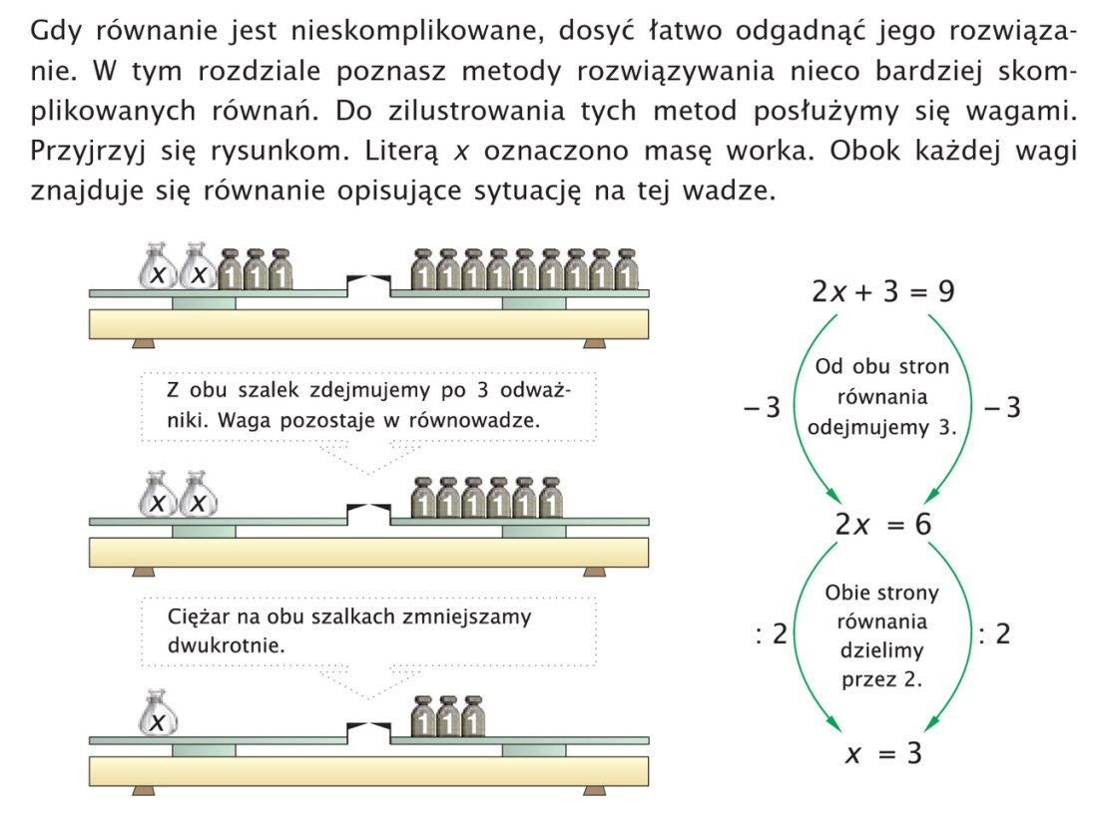



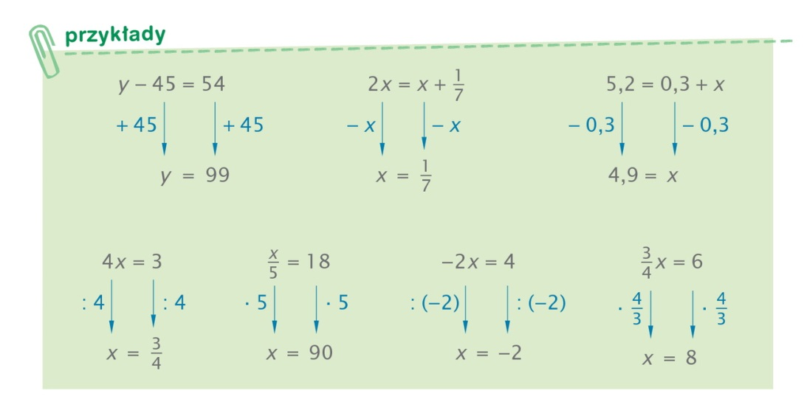

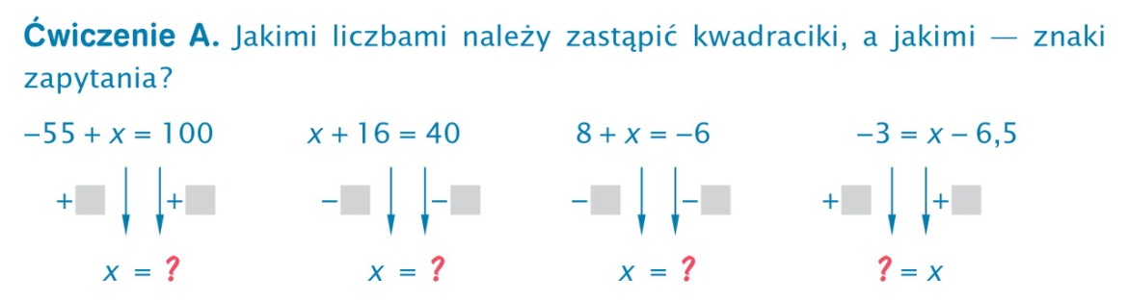

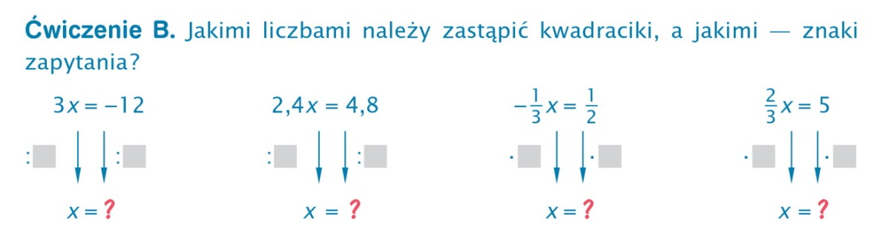



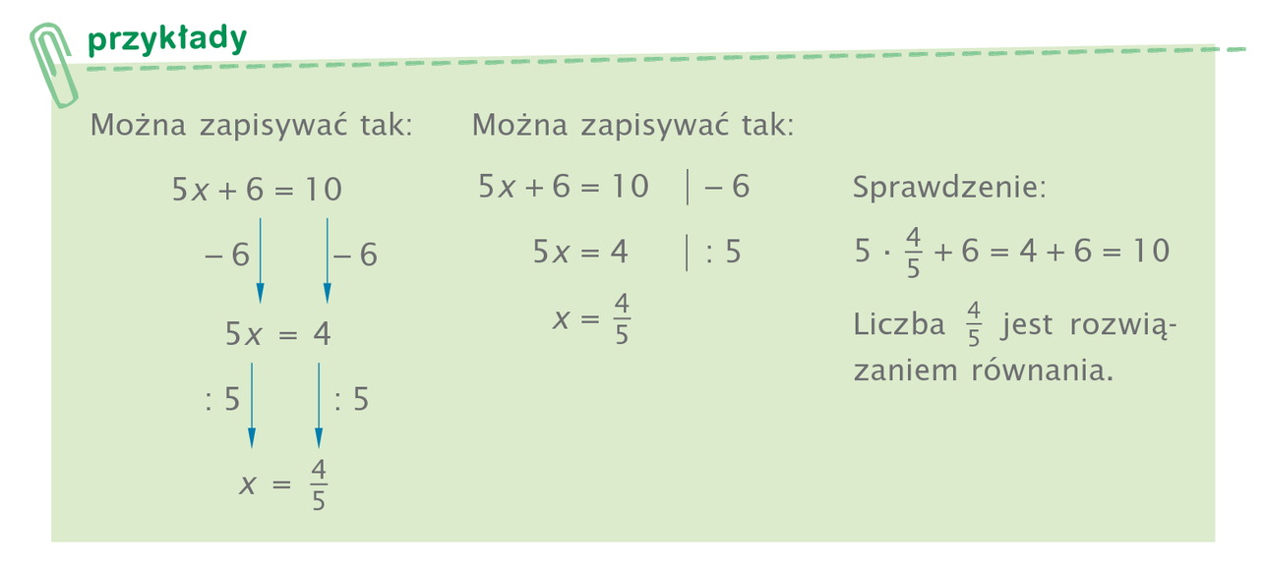



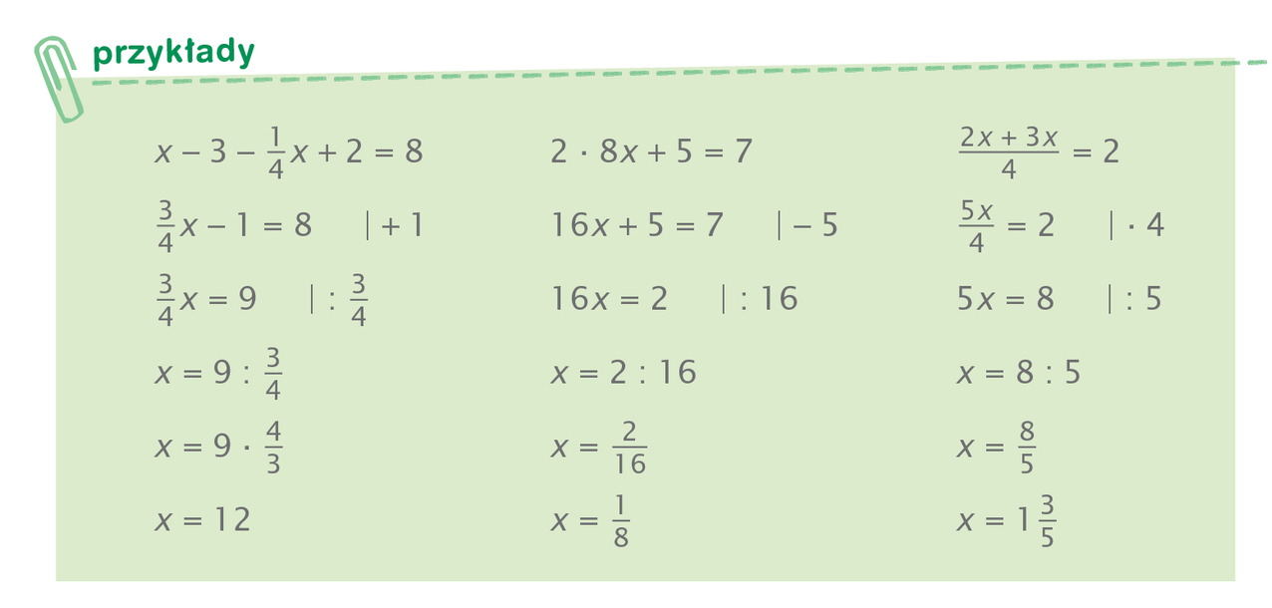

Obejrzyj filmiki

<https://pistacja.tv/film/mat00012-rownania-z-dodawaniem?playlist=496>

<https://pistacja.tv/film/mat00013-rozwiazywanie-rownan-z-dodawaniem?playlist=496>

<https://pistacja.tv/film/mat00014-rownania-z-odejmowaniem?playlist=496>

<https://youtu.be/NkOBdAY8DIg>

<https://youtu.be/74B4xCxon1s>

Przeanalizuj, rozwiązane przeze mnie przykłady i wykonaj samodzielnie pozostałe

**Na poniedziałek 4 maja 2020 r. do godz. 8.00** (w zeszycie, nie odsyłać)

Zadanie 1, str. 202 (P) – poniżej zrobiłam pkt. g, h, i

